A IMPORTÂNCIA DE ATIVIDADES DE LAZER E RECREAÇÃO EM AMBIENTES HOSPITALARES PARA CRIANÇAS NO MUNICÍPIO DE BALNEÁRIO CAMBORIÚ

Camila Maria da Costa Bohrer; Maria Alice Gomes da Costa; Maria Eduarda Balduino Nazário Vanzuita; Ivanna Schenkel Fornari Grechi

RESUMO

A criança hospitalizada em processo de tratamento convive com restrições devido a sua condição de saúde. As situações de estresse e tensão em decorrência da rotina hospitalar podem agravar seu estado. O projeto teve como objetivo promover uma melhora do bem-estar de crianças hospitalizadas no Hospital Ruth Cardoso através de atividades de lazer, recreação e entretenimento. A metodologia aconteceu por estudo teórico e intervenções com realização de atividades recreativas na ala pediátrica do Hospital. Como resultado foi possível conhecer o real efeito das intervenções lúdicas, a alegria e descontração das crianças hospitalizadas que participaram das brincadeiras.

Palavras-chave: hospitalização infantil; bem-estar; brinquedoteca; lazer e recreação.

INTRODUÇÃO

O projeto teve como objetivo promover uma melhora do bem-estar de crianças hospitalizadas na unidade de saúde Hospital Municipal e Maternidade Ruth Cardoso, através de atividades de lazer, recreação e entretenimento. Uma criança hospitalizada sofre mudanças significativas em sua rotina, como privações de um ambiente de referência, de sua família e amigos, podendo afetar a saúde e agravar sua situação. Em crianças a adaptação ao ambiente hospitalar pode se dar de uma forma bem complexa, pois possuem uma capacidade de aceitação e compreensão diferentes de uma pessoa com mais idade (MESQUITA, 2002).
As brincadeiras podem oferecer uma oportunidade de relacionamento com a criança em um formato lúdico e descontraído, propiciar um momento de alegria e desapego do processo de recuperação da saúde. Entende-se a necessidade do ser humano de socialização e interação, a criança não é diferente. A criança brinca desde o nascimento e dessa forma se desenvolve. Na ausência de um parceiro para a brincadeira ela se reinventa. As atividades de entretenimento são uma extensão do ambiente referência. O Jornal Mundo Jovem (2004) indica que:
Através do brincar a criança chega a um desenvolvimento completo. O bebê desde o nascimento se beneficia com as brincadeiras proporcionadas pela mãe. Com o passar dos dias, a criança passa a interagir mais e a se interessar pelo mundo que está à sua volta. É este interesse que faz com que ela procure novos estímulos. Estes estímulos ela encontra no brincar, que envolve observação, criatividade, comunicação, simbolização, enfim, todos os requisitos necessários para um desenvolvimento integral e sadio. (JORNAL MUNDO JOVEM 2004, p. 06)
O objetivo do projeto de extensão foi minimizar o sofrimento e o estresse causado aos pacientes pelo processo de tratamento. E igualmente contribuir para unidade de saúde com a doação de livros e brinquedos para a Brinquedoteca. Em seu âmbito as brinquedotecas são obrigatoriedade em alas pediátricas segundo a Lei n°. 11.104, de 21 de março de 2005, que está em vigor desde 21 de setembro de 2005. Segundo Paula e Foltran (2007):
A brinquedoteca é um espaço em que os pacientes aprendem a compartilhar brinquedos, histórias, emoções, alegrias e tristezas sob a condição de hospitalização. Ela também permite uma aproximação entre pais e filhos, e possui várias representações: é um espaço lúdico, terapêutico e político, pois além de garantir o direito da criança poder brincar, divertir-se, também é um lugar de formação da cidadania. (PAULA e FOLTRAN 2007, p.64)

PROCEDIMENTOS METODOLÓGICOS

Iniciou-se um estudo teórico com base em livros, periódicos e artigos científicos que foram discutidos em reuniões semanais com a orientadora para compreensão dos mesmos. Com esse estudo foi possível refletir e identificar a importância das atividades lúdicas em ambientes hospitalares.
Em reuniões semanais foram definidas as prioridades em relação à realização das intervenções, tais como, autorizações de uso de imagem, datas e horários, e-mails de contato, elaboração do questionário e demais correções nos documentos necessários para entrega em aula. Após diversas reuniões e diálogos, o questionário foi desenvolvido e aperfeiçoado, para que fosse aplicado aos responsáveis pelos pacientes.
A primeira visita ao hospital foi de grande importância para que fosse possível reconhecer a estrutura do local. Deste modo, começamos a idealizar as atividades recreativas e de lazer, além da decoração. Foi de extrema necessidade, pois propiciou para as estudantes uma ambientação com a pediatria do hospital, funcionários e colaboradores, que auxiliaram na recepção e na apresentação do ambiente.
A visita de observação na unidade de saúde nos proporcionou conhecer a ala pediátrica do hospital e a área da brinquedoteca. Nessa visita foi possível sanar dúvidas da realização futura de intervenção, como a rotina das crianças hospitalizadas, as faixas etárias, o horário de visita, o uso de fantasias, músicas no ambiente de recreação, possíveis brincadeiras e brinquedos, etc.

RESULTADOS E DISCUSSÃO

A intervenção realizada mostrou-se produtiva e relevante diante dos objetivos do projeto. Foi acompanhada pela Orientadora do Projeto, pela Coordenadora de Hotelaria do hospital e de um Assistente Social. Primeiramente, com a autorização da Coordenadora de Hotelaria, o ambiente Brinquedoteca foi redecorado com a utilização de um mural para a colagem dos desenhos feitos pelas crianças, desenhos e atividades impressas, lápis de colorir, brinquedos novos e usados em bom estado, jogos, entre outros. Antes do início da intervenção foi realizado o registro fotográfico da Brinquedoteca (antes e depois da redecoração).
Ao início da intervenção as estudantes conversaram com enfermeiras que puderam orientar sobre as crianças que poderiam sair do quarto e se deslocar até a brinquedoteca e até mesmo as que não poderiam. Assim as estudantes realizaram a intervenção com crianças de 1-2 anos e também com a faixa etária de 14 anos com atividades apropriadas para cada faixa etária.

Figura 1: Vamos Colorir?
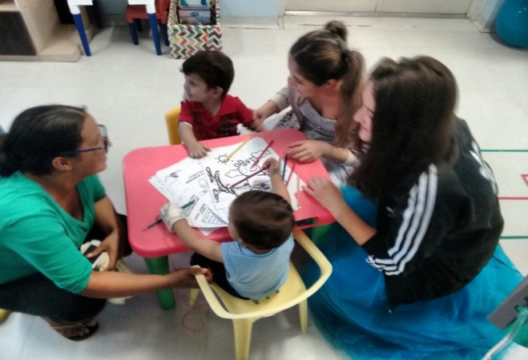
Fonte: O autor.

Figura 2: Brincando com Letras
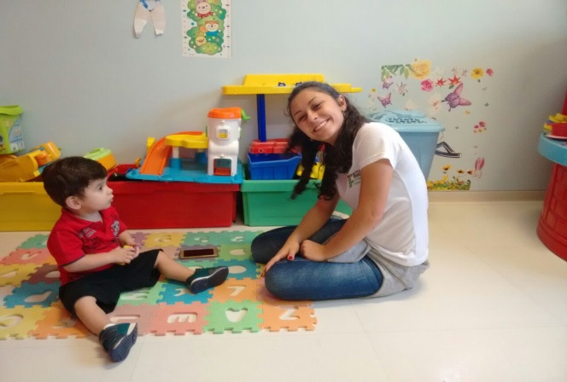
Fonte: O autor.

Todas as crianças foram acompanhadas por um responsável legal que assinou o Termo de Autorização de Uso de Imagem para as estudantes registrarem o momento e também ao final da intervenção os responsáveis responderam ao questionário.
A intervenção foi realizada com um número pequeno de crianças e as amostras não foram excluídas, pois entende-se ser de extrema importância para poder alcançar os objetivos específicos do projeto.
Para que fosse realizada a coleta de dados foi fornecido um questionário aos responsáveis pelo paciente. O questionário contempla perguntas simples e objetivas, desprovidas de formalidade, de modo com que todos possam compreender facilmente do que se trata o assunto. Todos os três pais responsáveis que estavam presentes forneceram respostas com aspectos positivos, nos quais está inserido a importância do projeto e a opinião própria sobre o resultado dos pacientes após as brincadeiras.
As brincadeiras aplicadas foram de extrema simplicidade, pois procurou-se valorizar as principais características comportamentais da faixa etária dos pacientes que estavam presentes. Crianças de zero a dois anos valorizam o etnocentrismo e a exploração do ambiente em que estão localizadas. Por este motivo que a brinquedoteca foi redecorada e equipada com maior variedade de brinquedos e livros. As crianças desta faixa etária também valorizam teatro, música, dança, entre outras atividades. Desta forma, procurou-se também proporcionar atividades com música, dança e desenhos para colorir. É valido constatar a presença de uma adolescente de 14 anos.

CONSIDERAÇÕES FINAIS

O projeto contribuiu para a formação acadêmica das estudantes, propiciou atrelar a aprendizagem nas disciplinas de Iniciação Científica e Pesquisa Aplicada ao Turismo, Hospitalidade e Lazer na realização da pesquisa e acões de extensão. Também aproximou o Instituto Federal Catarinense – Campus Camboriú com a comunidade local por meio da intervenções no Hospital e e Maternidade Ruth Cardoso.
Com a realização deste projeto de extensão as acadêmicas acreditam que é necessário e possuem interesse na continuidade da ação de extensão.

REFERÊNCIAS

JORNAL MUNDO JOVEM: Um Jornal de Ideias. Ano XLII. Nº 352. Porto Alegre: Novembro, 2004.

MESQUITA, C.V., et al. Efeitos da Terapia Ocupacional na Hospitalização Infantil. Rev. Med. Minas Gerais, 2002.

PAULA, Ercília Maria Angeli Teixeira de; FOLTRAN, Elenice Parise. Brinquedoteca hospitalar: direito de crianças e adolescentes hospitalizados. UEPG: 2007, Ponta Grossa.

TRINDADE, Inês de Fátima. Projeto de Extensão: Acadêmicos da Alegria. FAME(NUPE): Barbacena, 2007.

1 Estudante do Curso Técnico em Hospedagem integrado ao Ensino Médio, Instituto Federal Catarinense, Campus Camboriú – camilaancap@outlook.com
2 Estudante do Curso Técnico em Hospedagem integrado ao Ensino Médio, Instituto Federal Catarinense, Campus Camboriú – m.alicerosa@hotmail.com
3 Estudante Curso Técnico em Hospedagem integrado ao Ensino Médio, Instituto Federal Catarinense, Campus Camboriú – mabalduino@outlook.com
4 Mestre em Turismo e Hotelaria. Professora do Instituto Federal Catarinense - Campus Camboriú. E-mail: ivanna.grechi@ifc.edu.br

